Chapitre ST seulement

Verdict • Chapitre 9
1 L’observation du ciel Pages 274 à 282

1. Certains phénomènes astronomiques sont visibles à l’œil nu tandis que d’autres nécessitent l’utilisation d’instruments d’observation. Parmi les phénomènes astronomiques suivants, cochez ceux qu’il est possible d’observer à l’œil nu.

Une éclipse de Lune.
La grande tache rouge de Jupiter.
L’écrasement d’un météorite sur Mars.
Le mouvement apparent des étoiles dans le ciel.
Les anneaux de Saturne.
L’alternance du jour et de la nuit sur Terre.

2. Nommez trois instruments pouvant servir à l’observation du ciel nocturne.

3. Quelles sont les cinq planètes découvertes grâce à l’observation à l’œil nu ?

4. Quelles sont les deux planètes découvertes grâce à la lunette astronomique
ou au télescope ?

5. Donnez une définition des termes « unité astronomique » et « année-lumière ».

Unité astronomique :

Année-lumière :

6. Quelle est la vitesse de la lumière ?

7. Le kilomètre, l’unité astronomique et l’année-lumière sont trois unités
de mesure des distances. Laquelle est la plus appropriée pour calculer
chacune des distances suivantes ?
a) La distance entre Jupiter et Mercure.
b) La distance entre le Soleil et l’étoile Rigel.
c) La distance entre la Terre et la Lune.
d) La distance entre Gaspé et Rouyn-Noranda.
e) La distance entre la Voie lactée
et la galaxie d’Andromède.

8. Le 3 avril 2024, la Terre et Jupiter se trouveront respectivement
à 1,0 UA et à 5,0 UA du Soleil.
a) Combien de fois Jupiter sera-t-elle
plus éloignée du Soleil que la Terre ?

b) Ces données sont-elles suffisantes pour connaître la distance entre la Terre
et Jupiter à cette date ? Expliquez votre réponse à l’aide d’un schéma.

c) À cette date, Jupiter se trouvera à combien de kilomètres du Soleil ?

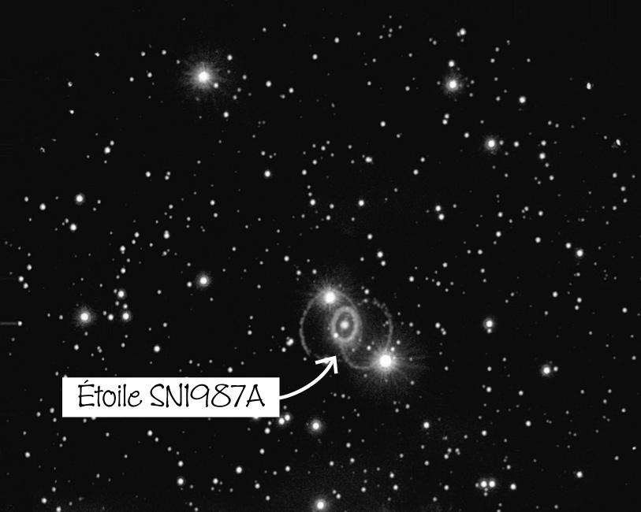
9. En 1987, on a observé dans le ciel l’explosion de l’étoile SN1987A.
Cette étoile est située à 170 000 al
de notre planète.
a) Depuis combien de temps cette étoile a-t-elle explosé ? Expliquez votre réponse.

b) À quelle distance, en kilomètres, l’étoile SN1987A était-elle de la Terre au moment de son explosion ? Montrez les détails de vos calculs.

10. Le Petit Nuage de Magellan est une galaxie voisine de la nôtre. Il est situé à environ
200 000 al. Exprimez cette distance en kilomètres.
2 La Terre dans l’Univers Pages 283 à 292

11. Le Soleil est une source de chaleur et de lumière pour la Terre et l’ensemble
du système solaire. Peut-on affirmer que le Soleil est une étoile ? Expliquez
votre réponse.

12. Longtemps, les êtres humains ont cru que tous les astres tournaient autour
de la Terre. Nos connaissances actuelles nous permettent de dire que ce n’est
pas le cas. Or, il y a effectivement un astre qui est en orbite autour de la Terre.
a) Quel est le nom de cet astre ?
b) À quelle distance de la Terre
se trouve-t-il en moyenne ?

13. Combien de temps s’écoule-t-il
entre deux pleines lunes ?

14. Quel phénomène est à l’origine de l’énergie du Soleil ?

15. Le diamètre du Soleil est environ combien
de fois plus grand que celui de la Terre ?

16. Quelles sont les planètes du système solaire qui ne possèdent aucun
satellite naturel connu ?
17. Mangez vos tartes, mais juste sur une nappe. » Cette phrase peut être utilisée
pour se souvenir du nom des planètes, ainsi que leur ordre à partir du Soleil.
En effet, la première lettre de chaque mot de cette phrase correspond à la première lettre de chaque planète.
a) Indiquez à quelle planète correspond la première lettre de chaque mot
de la phrase.
M |  |  | V |  |  | T
M |  |  | J |  |  | S
U |  |  | N
b) Pour chaque planète, indiquez à quelle distance du Soleil elle est située
en moyenne.
c) Nommez les trois planètes naines actuellement connues et indiquez
leur distance moyenne du Soleil.

18. Une planète du système solaire est située à 4 500 000 000 km du Soleil.
a) Quelle est sa distance moyenne
du Soleil en unités astronomiques ?
b) De quelle planète s’agit-il?

19. Les planètes qui, comme la Terre, ont une surface rocheuse sont aussi
appelées « planètes telluriques ».
a) Quelles sont les autres planètes
telluriques du système solaire ?
b) Une des planètes naines a
également une surface rocheuse.
Nommez-la.
c) Nommez les deux autres planètes
naines du système solaire et indiquez
la composition de leur surface.
20. Il est peu probable qu’un engin spatial puisse se poser sur une planète
dont l’orbite est située au-delà de celle de Mars. Pour les explorer,
les engins spatiaux doivent se contenter de survoler ces planètes.
a) Quelles sont les planètes dont l’orbite se trouve au-delà de celle de Mars ?
b) Pourquoi un engin spatial ne pourrait-il pas se poser sur la surface
de ces planètes ?

21. Répondez aux questions suivantes.
a) Pourquoi la température moyenne à la surface de Vénus est-elle si élevée ?
b) Pourquoi Mars nous paraît-elle rouge ?
c) Pourquoi Neptune nous paraît-elle bleue ?

22. Qu’est-ce qui distingue une comète d’un astéroïde ?

23. La Voie lactée est la galaxie dans laquelle nous vivons.
a) Qu’est-ce qu’une galaxie ?
b) À quelle distance sommes-nous du centre de notre galaxie ?
c) Environ combien d’étoiles compte la Voie lactée ?
d) Comment s’appelle la plus proche voisine de notre galaxie ?
e) À quelle distance de notre galaxie se trouve-t-elle ?

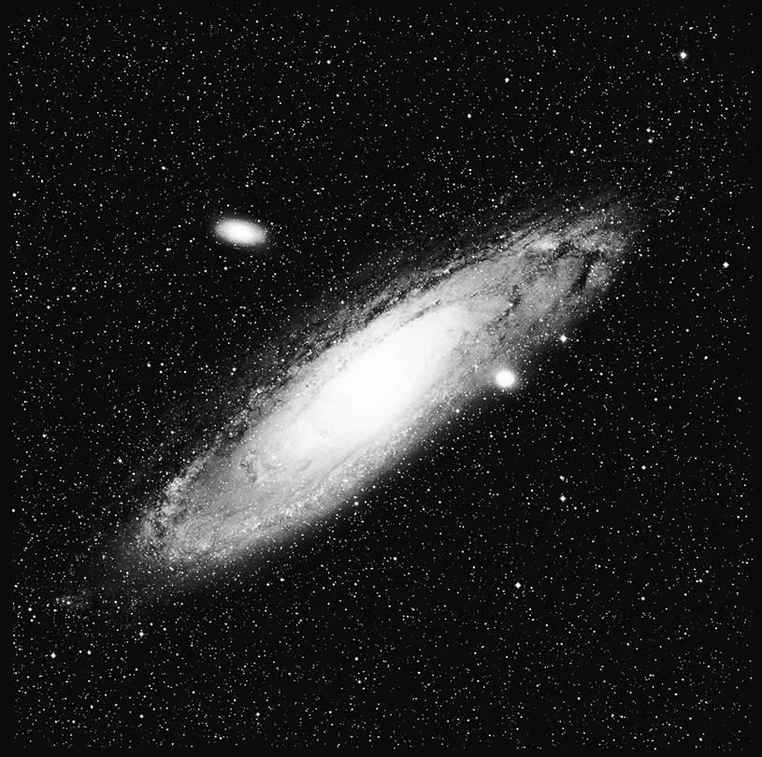
24. La photo ci-contre montre
la galaxie d’Andromède.
a) S’agit-il d’une galaxie de type elliptique,
spirale ou irrégulière ?
b) La Voie lactée est-elle une galaxie du
même type que la galaxie d’Andromède ?
Si non, à quel type appartient-elle ?

25. Vrai ou faux ?

Vrai |  | Faux
 |  |  | a) Le Soleil est situé au centre du système solaire.
 |  |  | b) Le système solaire est situé au centre de la Voie lactée.
 |  |  | c) La Voie lactée est située au centre de l’Univers.

